Устройство защиты и позиционирования
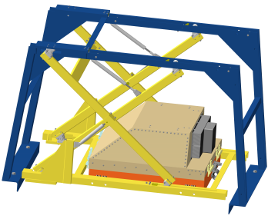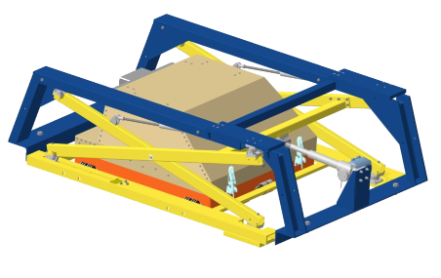
УЗП - предназначено для защиты измерительного модуля от соударения с негабаритами и позиционирования при проведении градуировочных работ. Устройство имеет два исполнения. УЗПА - активное исполнение. Вывод измерительного модуля из опасной зоны по команде датчиков расположенных снизу и(или) сверху по ходу ленты транспортера. УЗПП - пассивное исполнение. Вывод измерителоьного модуля из опасной зоны по факту контакта измерительного модуля с негабаритом.
